ABECEDA
1. Řekni, jak se jmenuješ křestním jménem.
2. Kterým písmenkem začíná tvé jméno?
3. Najdi na dalších stránkách své písmenko a splň všechny úkoly.
4. Všechna písmenka, která jsem vybrala, jsou počáteční písmenka jmen tvých kamarádů ze třídy. Poznáš, komu jednotlivá písmenka patří? Vzpomeneš si?
5. Pověz mamce nebo taťkovi, co se ti na jednotlivých kamarádech ve třídě líbí.
6. Máš ve třídě svého nejlepšího kamaráda? Kdo je to? Uměl bys popsat, jak vypadá?
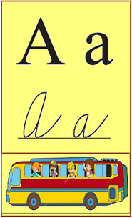
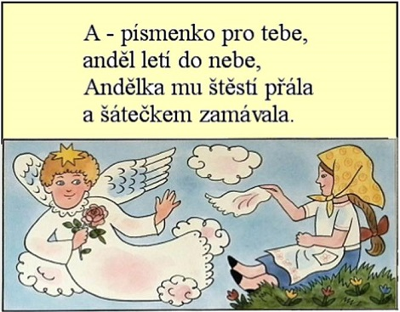

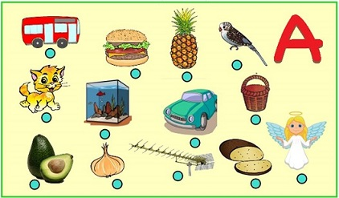
Hledej slova na písmeno A. Ostatní škrtni.

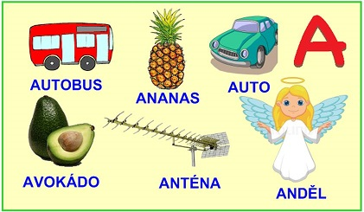
Opakuj slova, u každého obrázku udělej tolik teček, kolik má slabik.

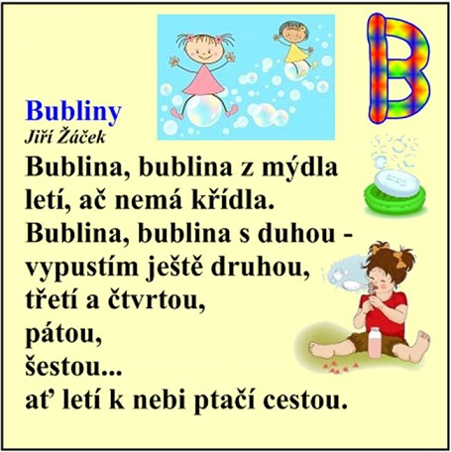
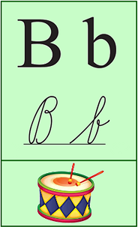

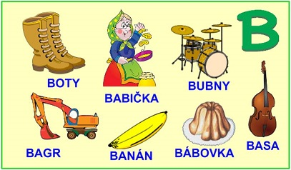
Opakuj slova, u každého obrázku udělej tolik teček, kolik má slabik.

Maminka ti řekne slabiku a ty vybereš obrázek, který slabikou začíná. Některé slabiky obrázek nemají. Některá slova možná neznáš, popros maminku, aby ti poradila.
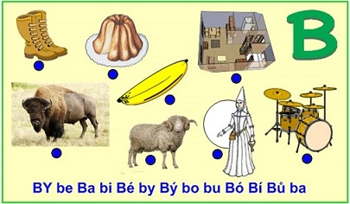

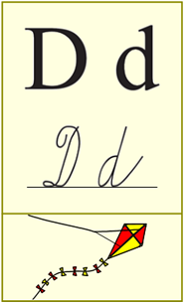
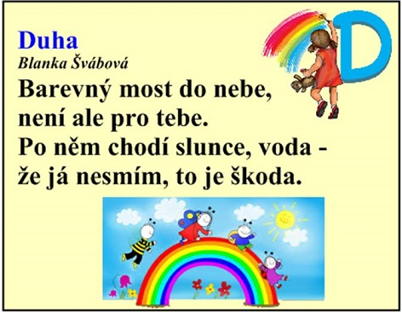

Opakuj slova, u každého obrázku udělej tolik teček, kolik má slabik.
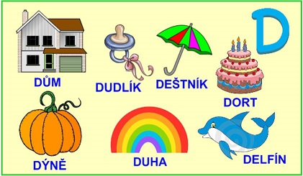

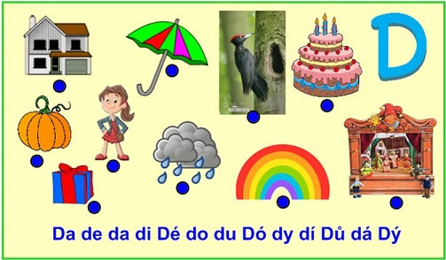
Maminka ti řekne slabiku a ty vybereš obrázek, který slabikou začíná. Některé slabiky obrázek nemají.

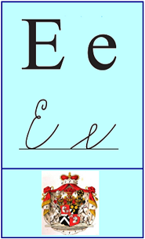
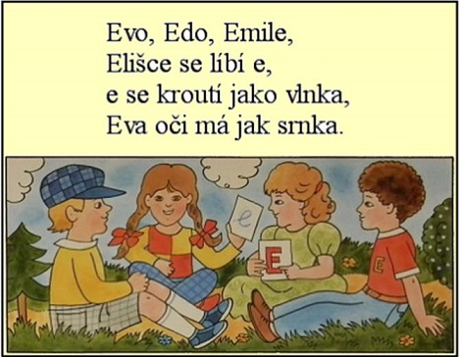

Opakuj slova, u každého obrázku udělej tolik teček, kolik má slabik.
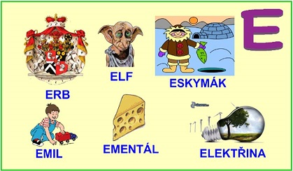

Hledej slova, která začínají na hlásku E – ostatní přeškrtni.
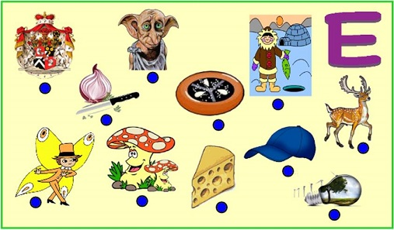

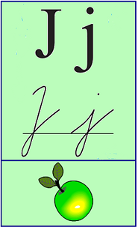
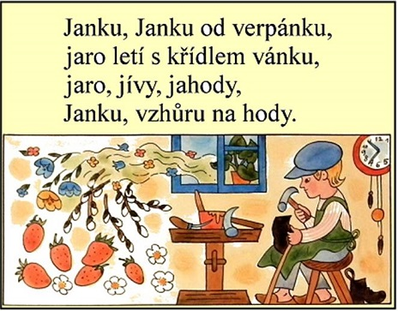

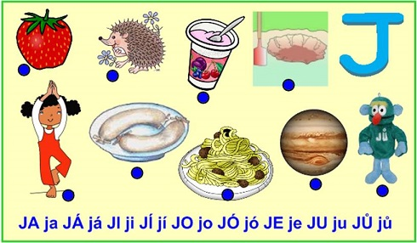
Maminka ti řekne slabiku a ty vybereš obrázek, který slabikou začíná. Některé slabiky obrázek nemají.

Opakuj slova, u každého obrázku udělej tolik teček, kolik má slabik. 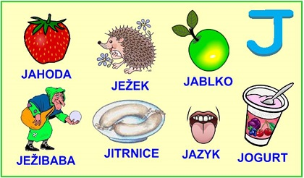
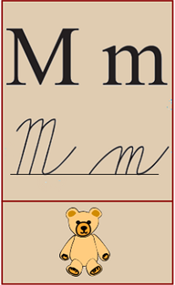
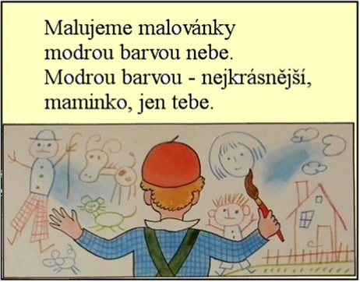

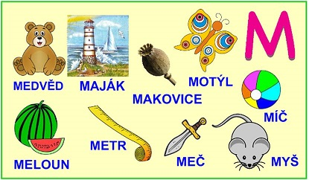
Opakuj slova, u každého obrázku udělej tolik teček, kolik má slabik.

Maminka ti řekne slabiku a ty vybereš obrázek, který slabikou začíná. Některé slabiky obrázek nemají.
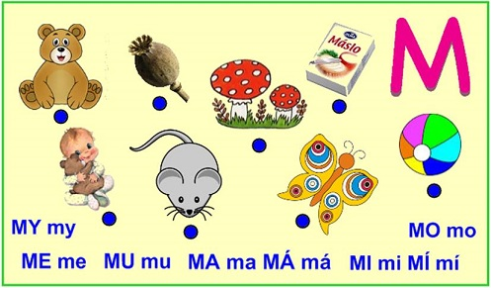

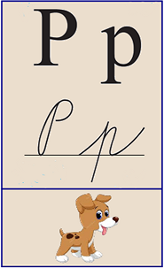
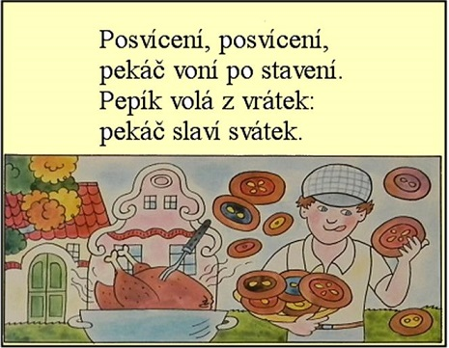

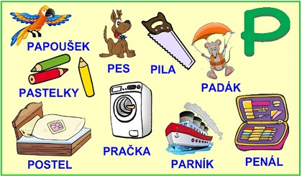
Opakuj slova, u každého obrázku udělej tolik teček, kolik má slabik.

Maminka ti řekne slabiku a ty vybereš obrázek, který slabikou začíná. Některé slabiky obrázek nemají.
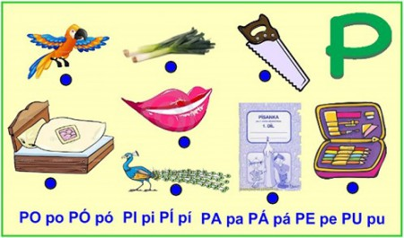

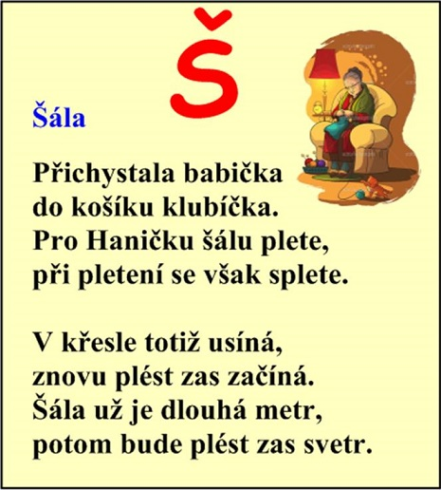
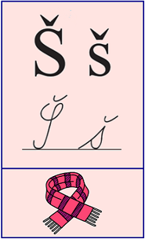

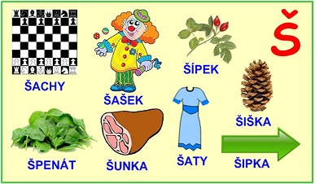
Opakuj slova, u každého obrázku udělej tolik teček, kolik má slabik.

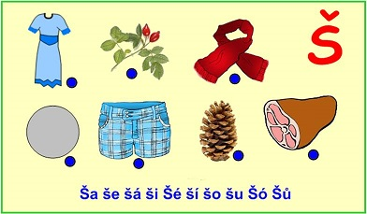
Maminka ti řekne slabiku a ty vybereš obrázek, který slabikou začíná. Některé slabiky obrázek nemají.

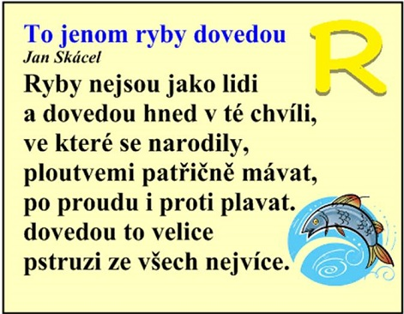
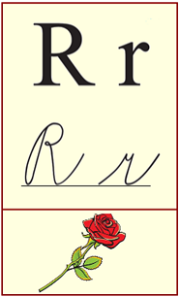

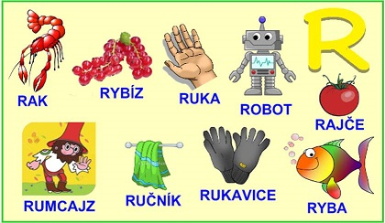
Opakuj slova, u každého obrázku udělej tolik teček, kolik má slabik.

Maminka ti řekne slabiku a ty vybereš obrázek, který slabikou začíná. Některé slabiky obrázek nemají.
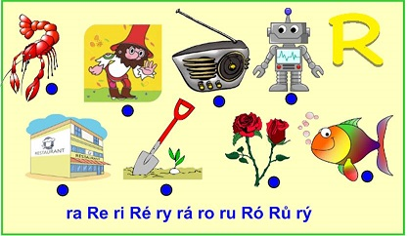

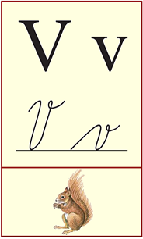
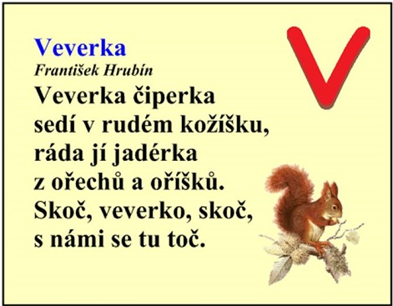

Opakuj slova, u každého obrázku udělej tolik teček, kolik má slabik.
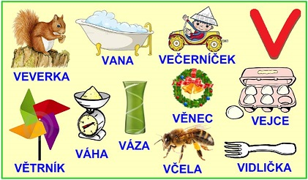

Maminka ti řekne slabiku a ty vybereš obrázek, který slabikou začíná. Některé slabiky obrázek nemají.
